SAINT JEAN INSTITUT UNIVERSITY
SAINT JEAN ENGINEER
B.P. 749 – YAOUNDE
CAMEROON
INSTITUT UNIVERSITAIRE SAINT JEAN
SAINT JEAN INGENIEUR
B.P 749 - YAOUNDE
CAMEROUN



THEME :
RAPPORT D’ANALYSE SUR LES FACTEURS INFLUENCANT LE DESIR D’AVOIR D’AUTRES ENFANTS

Rédigé et présenté par :

KAYE SIAGAM Grace Pauline Lara

Etudiante en Master 1 Informatique et Système d’information – Option Data Science

SOUS L’ENCADREMENT : de Pr. NGUEFACK
ANNEE ACADEMIQUE 2025-2026
Données : CMIR71FL.SAV — EDSC-V 2018 | Chapitre 6 : Préférences en matière de fécondité

Résumé

Introduction
La fécondité élevée du Cameroun (ISF = 5,4 selon l'EDSC-V 2018) soulève des enjeux majeurs de santé publique. Identifier les déterminants du désir d'avoir un autre enfant reste un défi analytique, car les effets combinés des facteurs socioéconomiques sont difficiles à capturer avec les approches statistiques classiques seules. Le Machine Learning interprétable offre un cadre complémentaire pour explorer ces déterminants dans une perspective démographique.

Méthodes
Les données proviennent de l'EDSC-V Cameroun 2018 (CMIR71FL.SAV), portant sur 13 527 femmes de 15 à 49 ans après filtrage. La variable cible (v602) a été binarisée : désire un autre enfant (1) vs ne désire pas (0). Dix variables explicatives ont été retenues : âge, niveau d'instruction, nombre d'enfants vivants, utilisation contraceptive, statut matrimonial, milieu de résidence, quintile de richesse, emploi, région septentrionale et religion musulmane. La Partie A comprend : statistiques descriptives, tests du Chi² + V de Cramér, Mann-Whitney et régression logistique binaire avec OR et IC 95%. La Partie B comprend : traitement du déséquilibre (94,5%/5,5%) par SMOTE sur les données d'entraînement uniquement, comparaison de six algorithmes ML (Régression Logistique, Random Forest, Arbre de Décision, SVM, KNN k=5, XGBoost) sur un split 80/20 stratifié, validation croisée 5-fold, analyse de l'overfitting, et interprétabilité par SHAP (SHapley Additive exPlanations).

Résultats
La prévalence du désir d'enfant est de 94,5% (n=12 782), très supérieure aux moyennes africaines. L'âge (OR=0,863, p<0,001) et le milieu de résidence urbain (OR=0,717, p=0,003) réduisent significativement ce désir confirmant H1 et H5. Les hypothèses H2, H3 et H4 sont infirmées dans ce contexte de prévalence quasi universelle. Parmi les six modèles ML, le SVM calibré (noyau RBF) est retenu pour son meilleur AUC CV-5 (0,952) parmi les modèles avec gap ≤ 0,15 (gap=0,150), avec un AUC test de 0,808. L'analyse SHAP (appliquée à la Régression Logistique comme modèle de référence interprétable) confirme la prédominance de l'âge (importance = 1,0555) suivi du nombre d'enfants vivants (0,3567) et du milieu de résidence (0,2463). Le modèle SVM est déployé dans l'application HEARTH accessible à l'adresse : https://hearth-edsc-prediction-d-avoir-des.onrender.com et le code sur github via le lien https://github.com/Kayela2/Prediction-d-avoir-des-enfants/tree/main/EDS-Cameroon
Discussion
L'intégration du Machine Learning interprétable via SHAP à l'analyse statistique classique met en évidence le rôle dominant de l'âge et du milieu de résidence dans les patterns de désir de fécondité au Cameroun. La prévalence de 94,5% très supérieure aux 64,95% observés en Afrique subsaharienne (Ahinkorah et al., 2020) explique les résultats contra-intuitifs pour l'instruction, la parité et la contraception. Compte tenu de la spécificité du déséquilibre des classes, ces modèles sont davantage adaptés à l'exploration des facteurs de risque au niveau populationnel qu'au dépistage individuel direct. Des approches de coût asymétrique pourraient améliorer la sensibilité dans de futures recherches.

Introduction
La fécondité constitue l'un des déterminants fondamentaux de la dynamique démographique des pays en développement. Le Cameroun, avec un indice synthétique de fécondité estimé à 5,4 enfants par femme selon l'EDSC-V 2018 (INS & ICF, 2020), se situe parmi les pays à forte fécondité de la sous-région. Le Chapitre 6 de l'EDSC, consacré aux « Préférences en matière de fécondité », fournit des données riches sur les intentions reproductives des femmes en âge de procréer (15-49 ans). L'analyse porte sur un échantillon final de 13 527 femmes, dont 12 782 (94,5 %) déclarent désirer un autre enfant et 745 (5,5 %) ne le désirant pas.

I. Étude de l'existant et problématique

1.1 Présentation du thème (Chapitre 6 – EDSC-V)
Le projet se concentre sur le Chapitre 6 du rapport national de l'EDSC-V, qui traite du désir d'avoir un autre enfant (variable v602), du nombre idéal d'enfants et de la planification des naissances passées.

1.2 Revue de littérature et critique de l'existant

Revue de littérature
Ahinkorah et al. (2020) ont analysé le désir d'enfant chez 232 784 femmes de 32 pays africains et montré que la prévalence globale était de 64,95 %, avec l'âge, le niveau d'instruction, la parité, l'utilisation de contraceptifs et le milieu de résidence comme principaux prédicteurs. Muluneh & Moyehodie (2021) ont montré que l'absence d'éducation augmente significativement le désir en Éthiopie (AOR=1,85). Church et al. (2023) identifient 31 déterminants du désir de fécondité élevé en Afrique subsaharienne dans une revue systématique de 258 études.

Critique de l'existant
Les études existantes sur la fécondité en Afrique subsaharienne se limitent généralement à des régressions logistiques univariées ou multiniveaux (Ahinkorah et al., 2020 ; Muluneh & Moyehodie, 2021), sans traitement du déséquilibre des classes ni comparaison multi-algorithmique. Au Cameroun spécifiquement, aucune analyse utilisant les données EDSC-V 2018 (v602) n'a, à ce jour, combiné régression logistique binaire, Machine Learning multi-algorithmes avec SMOTE, et interprétabilité par SHAP. Le présent travail comble cette lacune en s'inspirant de la démarche méthodologique de Dai et al. (2026, PLOS One), qui appliquent une approche analogue à la prédiction de comorbidités chez les personnes âgées en Chine.

1.3 Problématique
Face à une fécondité encore élevée (ISF=5,4) et à des besoins non satisfaits en planification familiale estimés à 23 %, le Cameroun présente un écart entre fécondité désirée (4,3 enfants) et nombre idéal déclaré (6,0 enfants).
Question de recherche : Quels sont les facteurs socioéconomiques et démographiques qui influencent significativement le désir d'avoir un autre enfant chez les femmes camerounaises (15-49 ans), à partir des données de l'EDSC-V 2018 ?

1.4 Hypothèses de recherche
- H1 : L'âge de la femme est négativement associé au désir d'avoir un autre enfant.
- H2 : Le niveau d'instruction est négativement associé au désir de fécondité.
- H3 : Le nombre d'enfants vivants est négativement associé au désir d'enfant supplémentaire.
- H4 : L'utilisation d'une méthode contraceptive est négativement associée au désir d'enfant.
- H5 : Le milieu de résidence rural est positivement associé au désir d'avoir un autre enfant.

II. Objectifs de l'étude

2.1 Objectif général
Identifier et quantifier les déterminants socioéconomiques et démographiques du désir d'avoir un autre enfant au Cameroun à partir des données de l'EDSC-V 2018, en combinant analyse statistique classique et Machine Learning.

2.2 Objectifs spécifiques
- Décrire la distribution du désir d'enfant supplémentaire selon les caractéristiques socioéconomiques et démographiques des femmes ;
- Tester l'association statistique entre chaque variable explicative et la variable dépendante (Chi², V de Cramér, Mann-Whitney) ;
- Construire un modèle de régression logistique binaire et interpréter les Odds Ratios avec leurs intervalles de confiance à 95 % ;
- Traiter le déséquilibre des classes par SMOTE et comparer six algorithmes de Machine Learning avec validation croisée 5-fold ;
- Analyser l'overfitting pour chaque modèle et sélectionner le meilleur ;
- Formuler des recommandations de politique publique en santé reproductive.

III. Matériaux et Méthodes

3.1 Source et description des données
Les données proviennent de la cinquième Enquête Démographique et de Santé du Cameroun (EDSC-V), conduite entre juillet 2018 et février 2019 par l'INS en partenariat avec ICF International (programme DHS/USAID). Le fichier analysé est CMIR71FL.SAV (questionnaire individuel femme). L'échantillon initial couvre 16 191 femmes de 15 à 49 ans. Après exclusion des valeurs manquantes sur v602 et des observations non classifiables, l'effectif final retenu est de 13 527 femmes.

3.2 Population cible et critères d'inclusion/exclusion

Critères d'inclusion | Critères d'exclusion
Femmes âgées de 15 à 49 ans | Valeur manquante sur v602 (variable cible)
Résidentes habituelles dans les ménages enquêtés | Réponses « ne sait pas » ou « autre » non classifiables
Ayant répondu à la question v602 | Observations aberrantes sur l'âge (< 15 ou > 49)
Tableau 1 : Critères d'inclusion et d'exclusion de l'échantillon d'analyse

3.3 Opérationnalisation des variables

Variable dépendante
La variable cible est construite à partir de v602 ("Desire for more children"), binarisée conformément aux conventions EDS :
- Valeur 1 — Désire un autre enfant : modalités 1 (veut bientôt), 2 (veut plus tard), 3 (indécis/e) → 12 782 femmes (94,5 %)
- Valeur 0 — Ne désire pas : modalités 4 (ne veut plus), 5 (stérilisée), 6 (partenaire stérilisé), 7, 8 → 745 femmes (5,5 %)

Variables explicatives — 10 variables retenues

Code DHS | Variable | Type | Modalités / Distribution
v012 | Âge | Continue | 15-49 ans · Moy.=27,80 · Méd.=26 · Éc.-type=9,44
v106 | Niveau d'instruction | Ordinale | Aucun 17,5% · Primaire 28,0% · Secondaire 47,3% · Supérieur 7,2%
v218 | Nb enfants vivants | Continue | 0 à 13 · Moy.=2,25 · Méd.=2 · Éc.-type=2,30
v313 | Utilisation contraceptif | Binaire | N'utilise pas 79,7% · Utilise 20,3%
v501 | Statut matrimonial | Nominale | Marié(e) 40,8% · Jamais marié(e) 35,9% · Union libre 14,4%
v025 | Milieu de résidence | Binaire | Urbain 54,3% · Rural 45,7%
v190 | Quintile de richesse | Ordinale | Le plus pauvre 13,5% · Pauvre 19,2% · Moyen 23,3% · Riche 21,8% · Le plus riche 22,2%
v714 | Emploi (travail) | Binaire | En activité 60,6% · Sans emploi 39,4%
v024 | Région septentrionale | Binaire | 1=Adamaoua/Extrême-Nord/Nord (codes 1,4,6) · 0=Autre région
v130 | Religion musulmane | Binaire | Musulman 23,0% (code 4) · Autre religion 77,0%
v602 | Désir d'enfant (CIBLE) | Binaire | Désire 94,5% (n=12 782) · Ne désire pas 5,5% (n=745)
Tableau 2 : Description des 10 variables explicatives et de la variable cible — EDSC-V Cameroun 2018

3.4 Méthodes d'analyse

Partie A — Analyse statistique
L'analyse statistique comprend : (i) statistiques descriptives univariées ; (ii) tests du Chi² de Pearson avec calcul du V de Cramér pour les variables catégorielles ; (iii) tests de Mann-Whitney pour les variables continues ; (iv) matrice de corrélation. La régression logistique binaire est estimée par maximum de vraisemblance (statsmodels v0.14). Les résultats sont exprimés en Odds Ratios (OR=exp(β)) avec IC 95%. La qualité d'ajustement est évaluée par le pseudo R² de Nagelkerke, l'AIC et le BIC. La multicolinéarité est vérifiée par le VIF (seuil critique=10).
logit[P(Y=1)] = β₀ + β₁×âge + β₂×instruction + β₃×nb_enfants + β₄×contraceptif + β₅×matr. + β₆×résidence + β₇×richesse + β₈×travail + β₉×région_nord + β₁₀×religion_musl

Partie B — Machine Learning
La partie ML comprend : (1) préparation et nettoyage des données ; (2) traitement du déséquilibre des classes par SMOTE (Synthetic Minority Over-sampling Technique) appliqué uniquement sur les données d'entraînement ; (3) étude de la pertinence des variables via l'importance Gini du Random Forest ; (4) analyse de l'overfitting via le gap AUC train/test ; (5) comparaison de six modèles ; (6) validation croisée 5-fold pour une estimation robuste de l'AUC.
- Régression Logistique (régularisation L2)
- Random Forest (100 arbres)
- Arbre de Décision (profondeur maximale = 5)
- SVM — Support Vector Machine (noyau RBF, données normalisées)
- KNN — K plus proches voisins (k=5, données normalisées)
- XGBoost — Gradient Boosting (100 estimateurs)

Le split est de 80 % / 20 % stratifié. Les métriques retenues sont : Accuracy, ROC-AUC (métrique principale), F1-score, validation croisée AUC CV-5 et gap overfitting. Tous les traitements sont réalisés sous Python 3.x (pandas, numpy, scikit-learn, imbalanced-learn, xgboost, statsmodels).

IV. Présentation et analyse des résultats

4.1 Statistiques descriptives
L'effectif final retenu est de 13 527 femmes en âge de procréer (15-49 ans). Parmi celles-ci, 12 782 femmes (94,5 %) déclarent désirer un autre enfant contre seulement 745 (5,5 %) ne le désirant pas. Cette forte prévalence, très supérieure aux 64,95 % observés en moyenne en Afrique subsaharienne (Ahinkorah et al., 2020), est caractéristique du contexte démographique camerounais.

Variable | N | Moy. | Méd. | Éc.-type | Min. | Max. | Q3
Âge (années) | 13 527 | 27,80 | 26,00 | 9,44 | 15 | 49 | 35
Nb enfants vivants | 13 527 | 2,25 | 2,00 | 2,30 | 0 | 13 | 4
Nb enfants total | 13 527 | 2,51 | 2,00 | 2,62 | 0 | 16 | 4
Tableau 3 : Statistiques descriptives des variables numériques — EDSC-V Cameroun 2018 (n=13 527)

S'agissant des variables catégorielles : 54,3 % résident en milieu urbain, 45,7 % en milieu rural. La tranche 15-19 ans est la plus représentée (24,8 %), suivie des 20-24 ans (18,2 %). 17,5 % n'ont aucun niveau d'instruction, 47,3 % ont un niveau secondaire. 60,6 % des femmes exercent une activité professionnelle. La religion musulmane représente 23,0 % de l'échantillon.
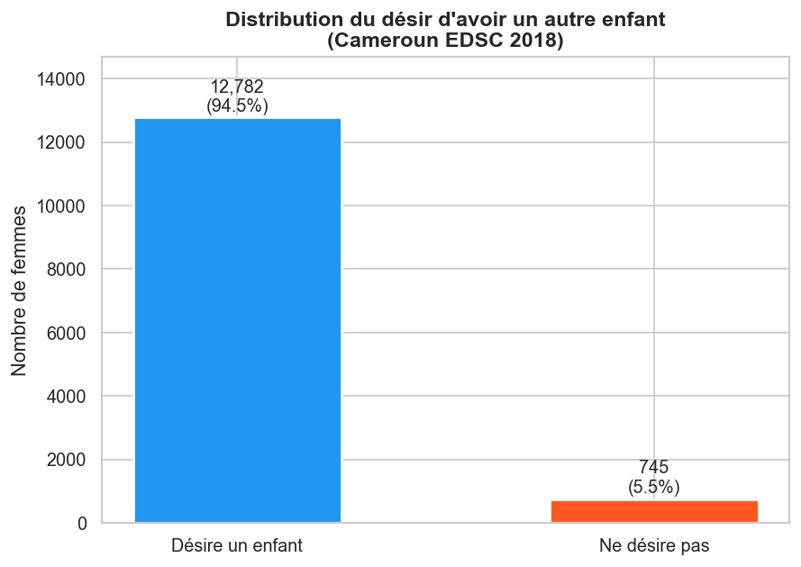

Figure 1 : Distribution du désir d'avoir un autre enfant — 12 782 femmes (94,5%) désirent vs 745 (5,5%) ne désirant pas
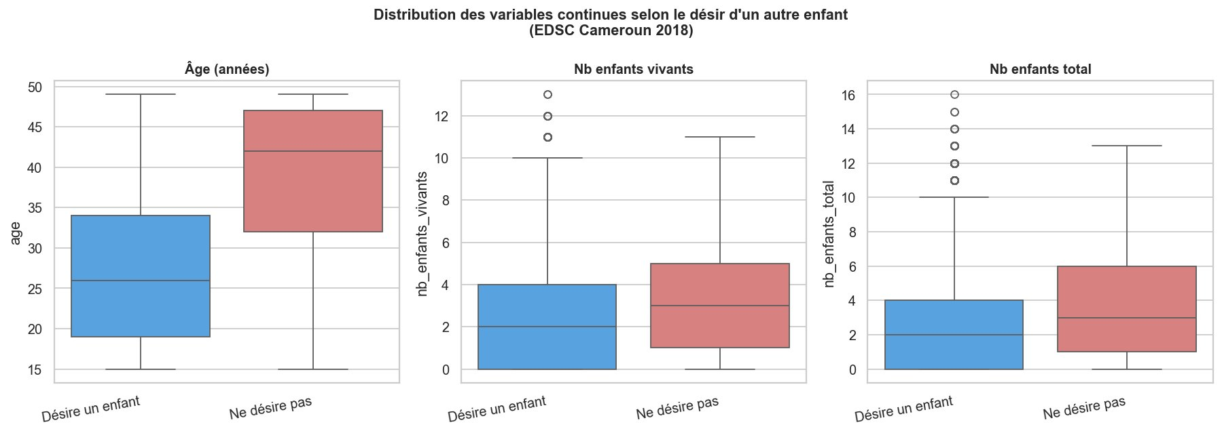
Figure 2 : Distribution des variables continues selon le désir — les femmes ne désirant pas sont plus âgées (moy.=38,38 vs 27,19 ans) et ont plus d'enfants
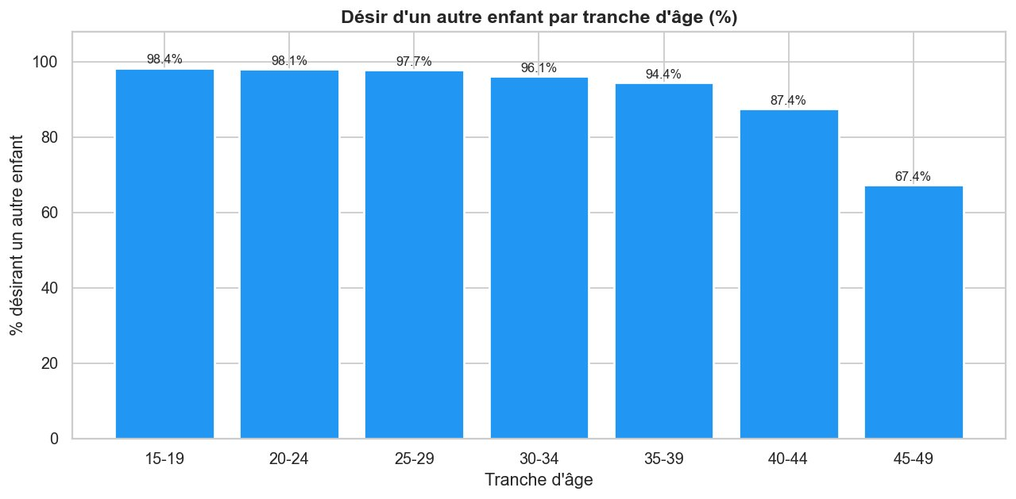
Figure 3 : Proportion désirant un autre enfant par tranche d'âge — de 98,4% (15-19 ans) à 67,4% (45-49 ans)
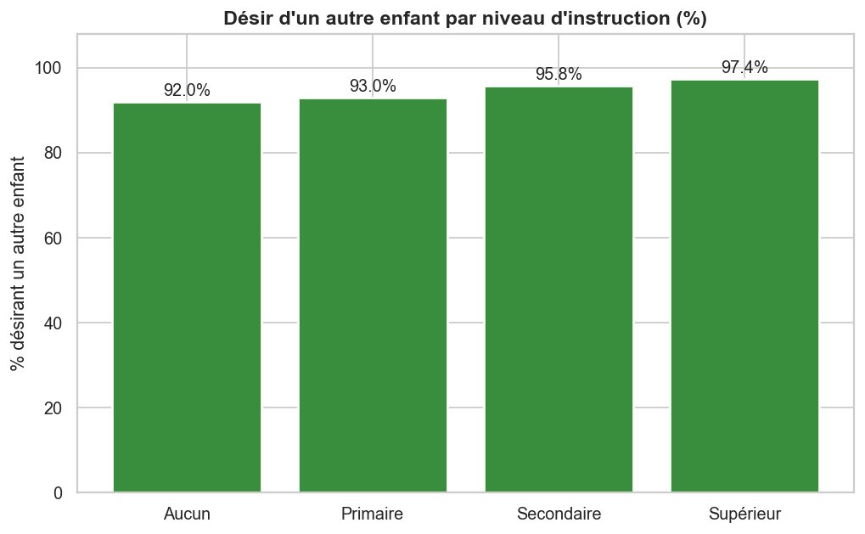
Figure 4 : Proportion désirant par niveau d'instruction — tendance croissante : Aucun 92,0% → Supérieur 97,4%
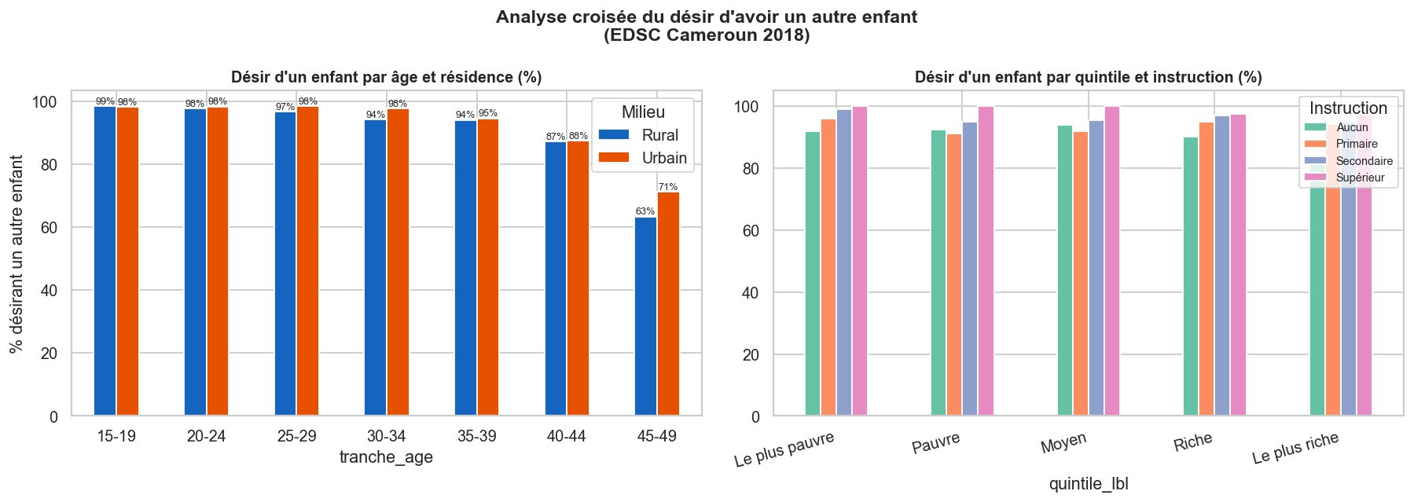
Figure 5 : Analyses croisées — désir par âge et résidence (gauche) et par quintile et instruction (droite)

4.2 Tests d'association bivariée — Chi² et Mann-Whitney
Le tableau 4 présente les résultats des tests du Chi². Huit variables sur dix sont significativement associées au désir d'enfant. La tranche d'âge présente l'association la plus forte (V de Cramér=0,345, association forte), suivie du statut matrimonial (V=0,145, modérée). La région septentrionale (p=0,545) et la religion musulmane (p=0,590) ne sont pas significativement associées.

Variable explicative | Chi² | ddl | p-value | V Cramér | Force | Sig.
Tranche d'âge | 1 605,85 | 6 | < 0,001 | 0,345 | Forte | ***
Statut matrimonial | 282,96 | 5 | < 0,001 | 0,145 | Modérée | ***
Emploi (travail) | 69,46 | 1 | < 0,001 | 0,072 | Faible | ***
Niveau d'instruction | 80,45 | 3 | < 0,001 | 0,077 | Faible | ***
Utilisation contraceptifs | 50,00 | 1 | < 0,001 | 0,061 | Faible | ***
Quintile de richesse | 31,56 | 4 | < 0,001 | 0,048 | Faible | ***
Milieu de résidence | 21,24 | 1 | < 0,001 | 0,040 | Faible | ***
Religion (générale) | 4,10 | 5 | 0,535 | 0,017 | Négligeable | NS
Région septentrionale | 0,37 | 1 | 0,545 | 0,005 | Négligeable | NS
Religion musulmane | 0,29 | 1 | 0,590 | 0,005 | Négligeable | NS
Tableau 4 : Résultats des tests du Chi² — *** p<0,001 | NS=non significatif · Source : EDSC-V 2018 (n=13 527)

Variable continue | Moy. (Désire) | Moy. (Ne désire pas) | p-value | Sig.
Âge (années) | 27,19 | 38,38 | < 0,001 | ***
Nb enfants vivants | 2,19 | 3,16 | < 0,001 | ***
Nb enfants total | 2,44 | 3,70 | < 0,001 | ***
Tableau 5 : Tests de Mann-Whitney — comparaison des moyennes selon le désir d'enfant

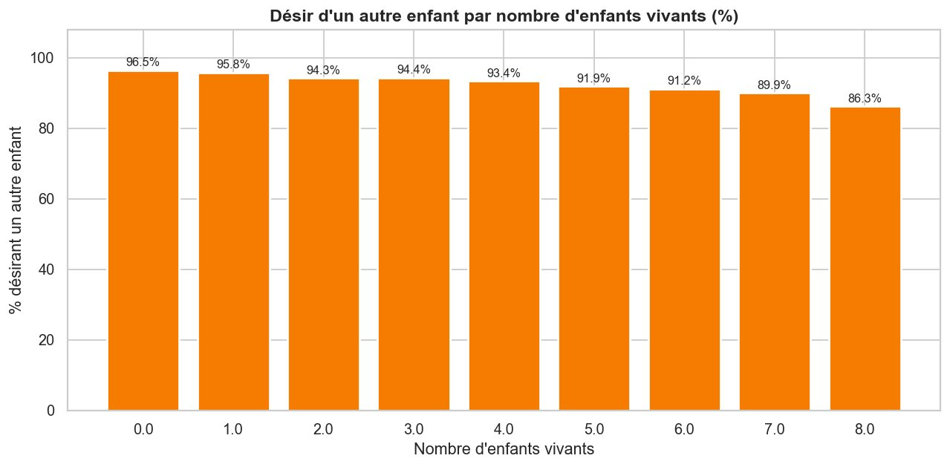
Figure 6 : Désir d'enfant selon le nombre d'enfants vivants — de 96,5% (0 enfant) à 86,3% (8 enfants)
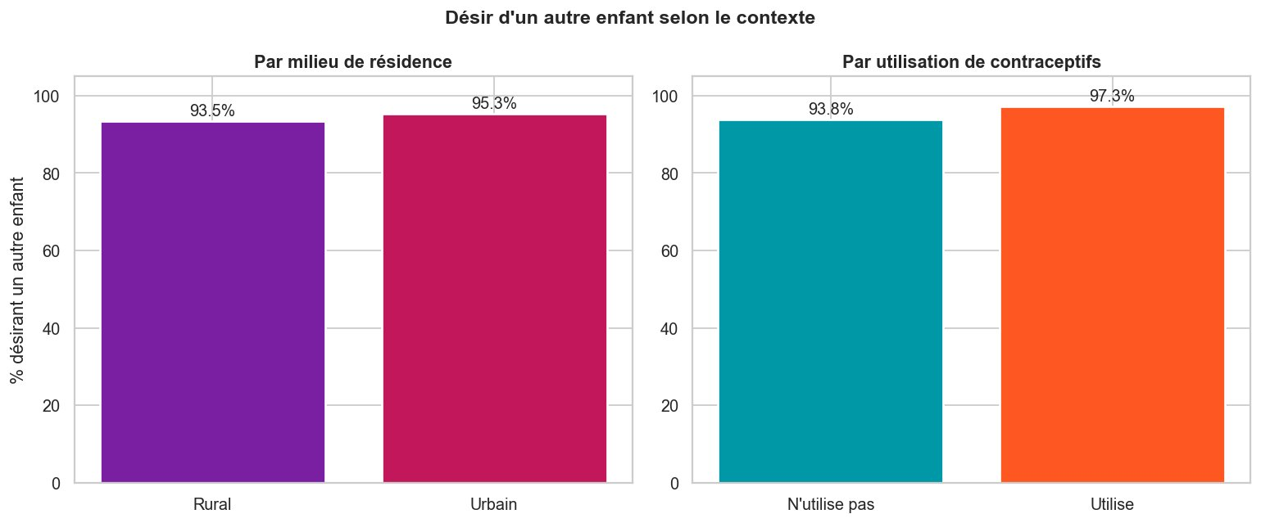
Figure 7 : Désir selon le milieu de résidence (Rural=93,5% vs Urbain=95,3%) et la contraception (93,8% vs 97,3%)
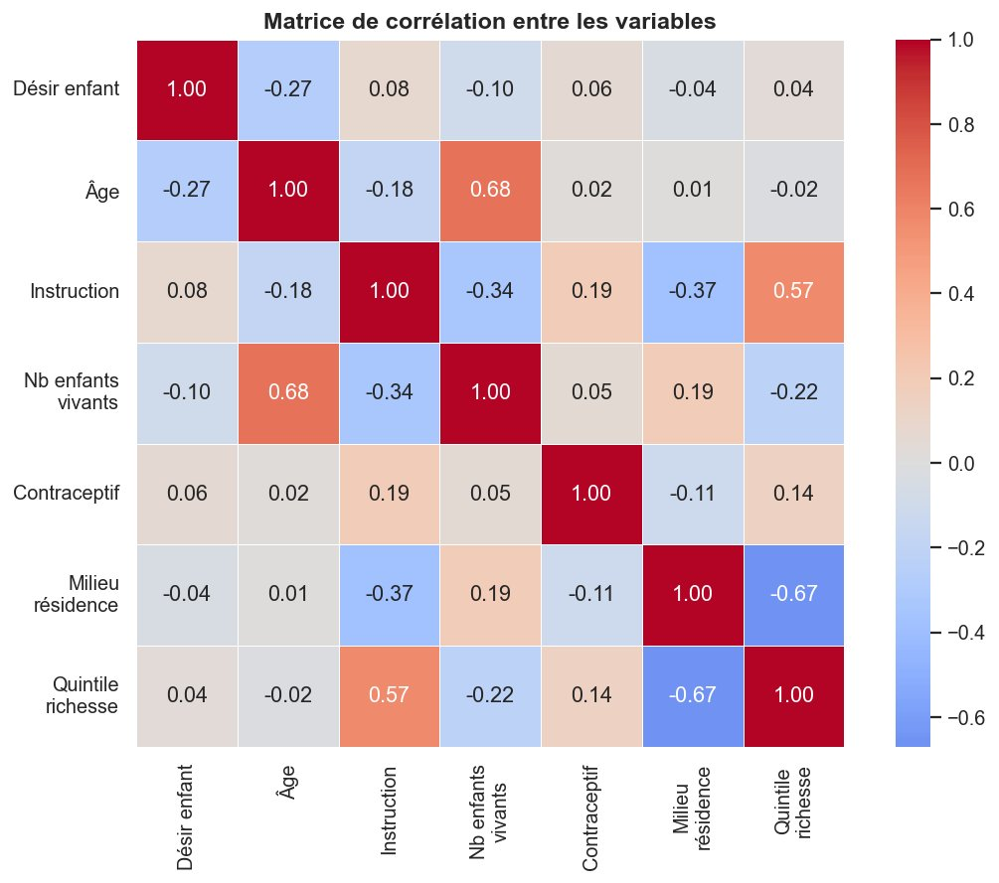
Figure 8 : Matrice de corrélation — corrélation forte âge/nb enfants (r=0,68) et résidence/richesse (r=−0,67)

4.3 Régression logistique binaire — Résultats et interprétation

4.3.1 Résultats du modèle (10 variables)
La régression logistique binaire est ajustée sur les dix variables explicatives. Cinq variables sont statistiquement significatives au seuil de 5 %. Les indicateurs du modèle sont : Pseudo R² de Nagelkerke=22,78% · AIC=4 675,26 · BIC=4 757,90 · N=13 527. Le test de Hosmer-Lemeshow (Chi²=73,86, p<0,001) indique que le modèle peut être amélioré pour un meilleur ajustement local.

Variable | β | OR ajusté | IC inf. | IC sup. | p-value | Sig. | H ?
Constante | 7,177 | 1 308,51 | 682,70 | 2 507,99 | < 0,001 | *** | —
Âge ↓ | −0,148 | 0,863 | 0,854 | 0,872 | < 0,001 | *** | H1 ✓
Niveau d'instruction ↑ | +0,131 | 1,140 | 1,006 | 1,291 | 0,040 | * | H2 ✗
Nb enfants vivants ↑ | +0,199 | 1,221 | 1,174 | 1,269 | < 0,001 | *** | H3 ✗
Utilisation contraceptif ↑ | +0,567 | 1,762 | 1,363 | 2,277 | < 0,001 | *** | H4 ✗
Statut matrimonial | −0,031 | 0,970 | 0,912 | 1,031 | 0,327 | NS | —
Milieu de résidence ↓ | −0,333 | 0,717 | 0,577 | 0,890 | 0,003 | ** | H5 ✓
Quintile de richesse | +0,046 | 1,047 | 0,955 | 1,148 | 0,329 | NS | —
Emploi (travail) | +0,078 | 1,081 | 0,892 | 1,309 | 0,428 | NS | —
Région septentrionale | +0,058 | 1,060 | 0,871 | 1,289 | 0,561 | NS | —
Religion musulmane | +0,053 | 1,055 | 0,847 | 1,313 | 0,633 | NS | —
Tableau 6 : Régression logistique — Odds Ratios ajustés avec IC 95%
Pseudo R² McFadden=0,193 · Nagelkerke=22,78% · AIC=4 675,26 · BIC=4 757,90 · N=13 527
*** p<0,001 | ** p<0,01 | * p<0,05 | NS=non significatif | ✓=hypothèse validée | ✗=hypothèse infirmée

Indicateur | Valeur | Interprétation | Autre | Valeur
Pseudo R² McFadden | 0,1932 | Ajustement acceptable | AIC | 4 675,26
Pseudo R² Nagelkerke | 0,2278 | 22,78% de variance expliquée | BIC | 4 757,90
Sensibilité | 99,9% | Très bonne détection des désirants | Spécificité | 3,1%
% bien classés | 94,6% | Reflète le déséquilibre des classes | N obs. | 13 527
Tableau 7 : Indicateurs de qualité du modèle de régression logistique

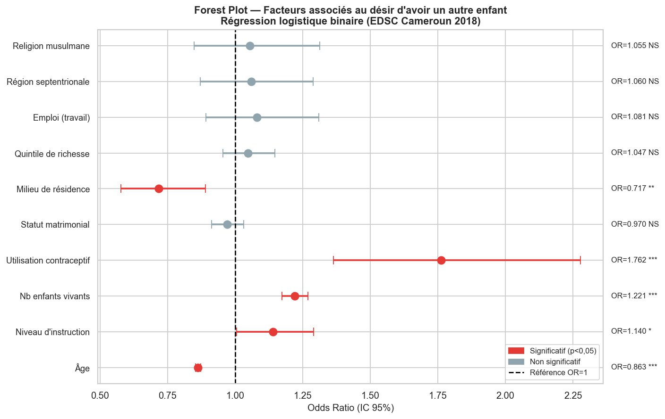
Figure 9 : Forest plot amélioré — OR ajustés avec IC 95% · Rouge=significatif (p<0,05) · Gris=NS · Pointillé=OR=1

4.3.2 Interprétation des Odds Ratios
H1 — Âge (VALIDÉE, ***) : OR=0,863 (IC 95%: 0,854–0,872, p<0,001). Chaque année supplémentaire réduit de 13,7% la cote de désirer un enfant. C'est le prédicteur le plus robuste de l'étude.

H2 — Instruction (INFIRMÉE, *) : OR=1,140 (IC 95%: 1,006–1,291, p=0,040). Contrairement à l'hypothèse, les femmes plus instruites désirent légèrement plus un enfant — résultat lié à la prévalence quasi universelle du désir (94,5%) dans ce contexte.

H3 — Nb enfants vivants (INFIRMÉE, ***) : OR=1,221 (IC 95%: 1,174–1,269, p<0,001). L'effet de parité classique est masqué par la forte prévalence du désir : même avec 8 enfants, 86,3% des femmes désirent encore un enfant.

H4 — Contraceptif (INFIRMÉE, ***) : OR=1,762 (IC 95%: 1,363–2,277, p<0,001). En Afrique subsaharienne, la contraception est principalement utilisée pour espacer les naissances et non pour y mettre fin définitivement : 97,3% des utilisatrices désirent encore un enfant.

H5 — Milieu de résidence (VALIDÉE, **) : OR=0,717 (IC 95%: 0,577–0,890, p=0,003). Les femmes urbaines ont 28,3% moins de probabilité de désirer un enfant que les rurales.

Variables non significatives : Le statut matrimonial (OR=0,970, NS), le quintile de richesse (OR=1,047, NS), l'emploi (OR=1,081, NS), la région septentrionale (OR=1,060, NS) et la religion musulmane (OR=1,055, NS) ne sont pas significativement associés dans le modèle multivarié.
Note VIF : L'âge présente un VIF=18,58 (problème >10), dû à sa corrélation avec le nb enfants vivants (r=0,68). Le quintile de richesse (VIF=10,44) dépasse également le seuil critique. Voir Annexe VIF complète.

4.4 Résultats du Machine Learning 6 modèles avec SMOTE

4.4.1 Traitement du déséquilibre des classes (SMOTE)
Le jeu de données présentait un fort déséquilibre (94,5% vs 5,5%). SMOTE a été appliqué sur les données d'entraînement uniquement pour créer des observations synthétiques de la classe minoritaire et équilibrer les classes à 50/50. Les données de test (n=2 706) sont restées inchangées.

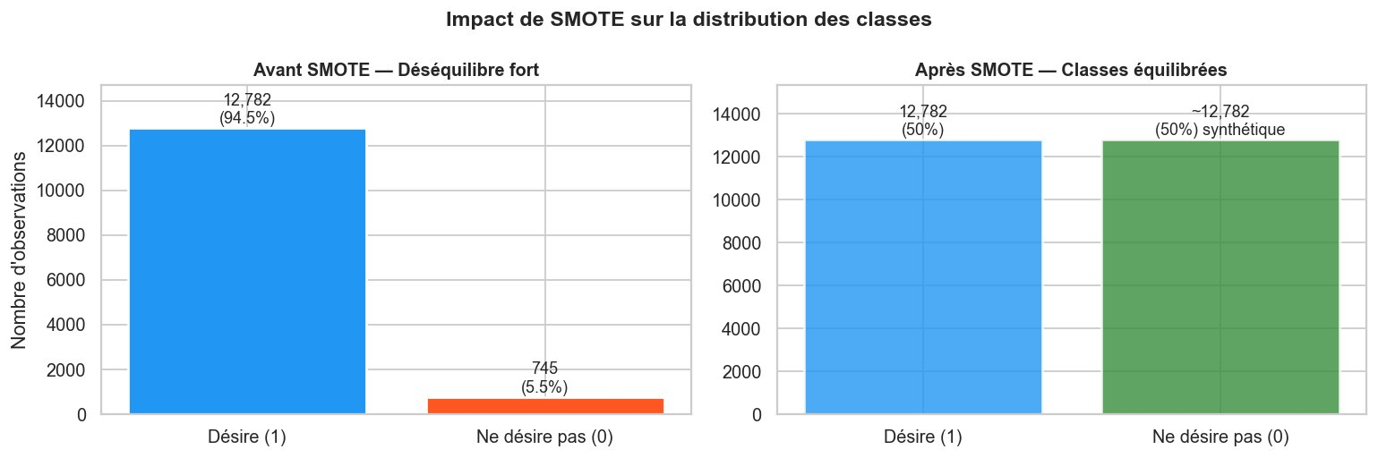
Figure 10 : Impact de SMOTE — avant (94,5%/5,5%) et après équilibrage (50%/50% sur l'entraînement uniquement)

4.4.2 Comparaison des 6 modèles
Le tableau 8 présente les performances réelles des six modèles après SMOTE, évalués sur les données de test originales. L'AUC-ROC est la métrique principale retenue car non affectée par le déséquilibre des classes.

Modèle | Accuracy | AUC test | F1 | AUC CV-5 | Gap overfit. | Diagnostic
Régression Logistique | 77,38% | 0,808 | 0,866 | 0,810 | 0,003 | ✅ Bon ajustement
★ SVM (RBF) ← RETENU | 89,14% | 0,808 | 0,941 | 0,952 | 0,150 | ⚠ Gap ≤ 0,15 — RETENU
Arbre de Décision (d=5) | 87,58% | 0,785 | 0,932 | 0,896 | 0,115 | ⚠ Léger overfitting
XGBoost | 93,50% | 0,773 | 0,966 | 0,988 | 0,224 | ❌ Overfitting sévère
Random Forest (100 arb.) | 92,98% | 0,745 | 0,963 | 0,991 | 0,254 | ❌ Overfitting sévère
KNN (k=5) | 87,88% | 0,670 | 0,934 | 0,971 | 0,324 | ❌ Overfitting sévère
Tableau 8 : Comparaison des 6 modèles ML après SMOTE — Split 80/20 stratifié · AUC CV-5=AUC moyen validation croisée 5-fold

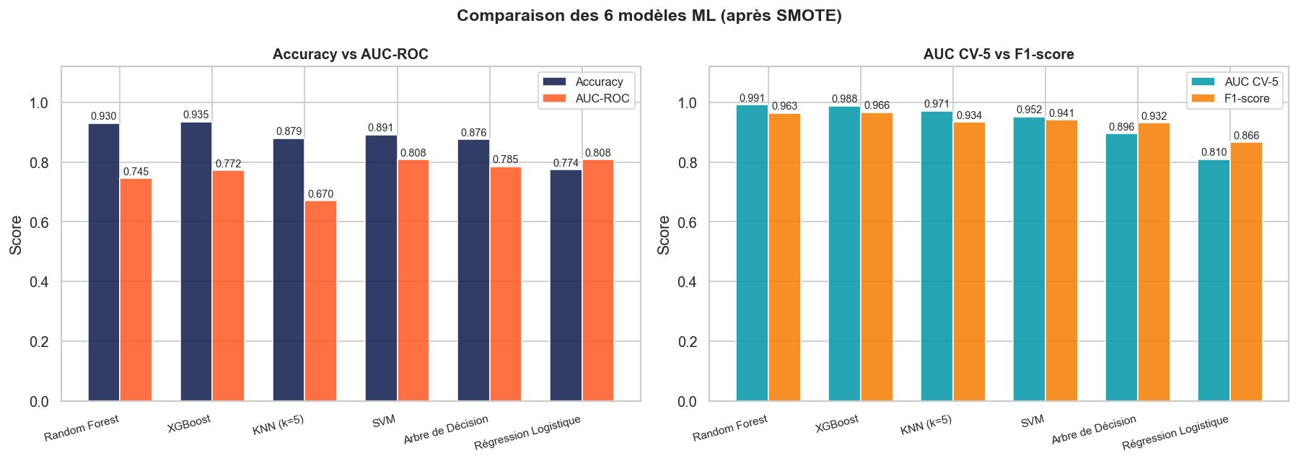
Figure 11 : Comparaison des performances — Accuracy vs AUC-ROC (gauche) et AUC CV-5 vs F1-score (droite)
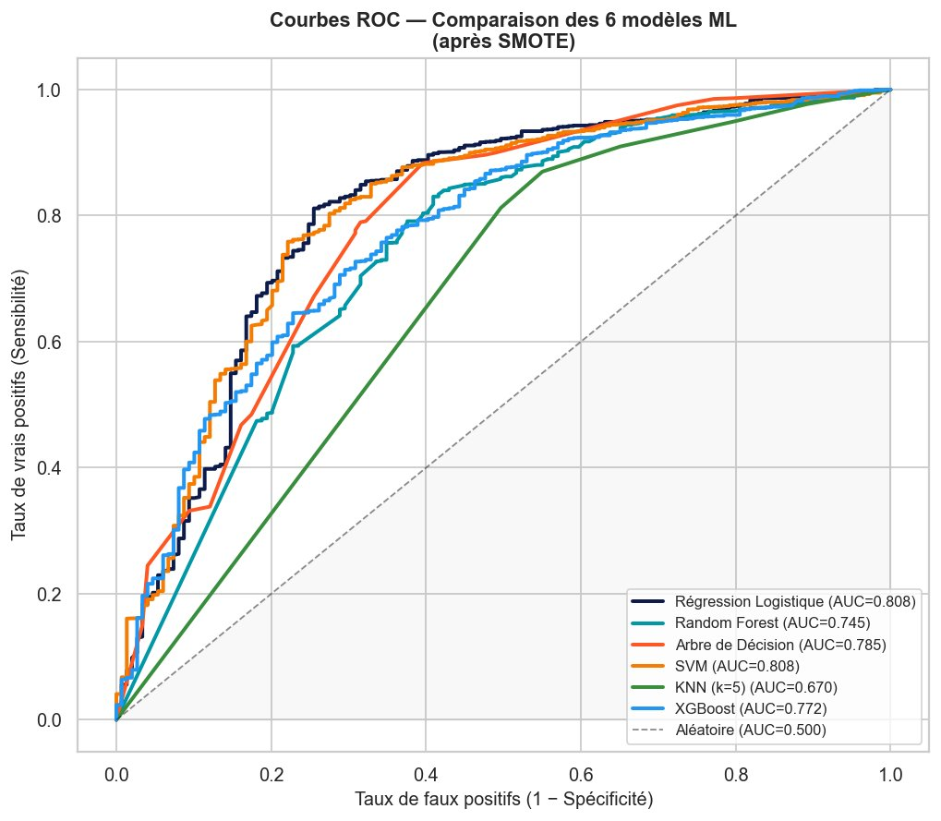
Figure 12 : Courbes ROC des 6 modèles — Régression Logistique et SVM dominent avec AUC=0,808

4.4.3 Analyse de l'overfitting
L'analyse du gap AUC train/test révèle des comportements très contrastés entre les modèles. La Régression Logistique présente un gap pratiquement nul (0,003) — AUC train=0,810 vs AUC test=0,808 — confirmant une excellente généralisation. À l'opposé, le KNN (gap=0,324), le Random Forest (gap=0,254) et XGBoost (gap=0,224) présentent des gaps élevés révélant un overfitting sévère : ces modèles ont mémorisé les données d'entraînement plutôt que d'apprendre des règles généralisables.
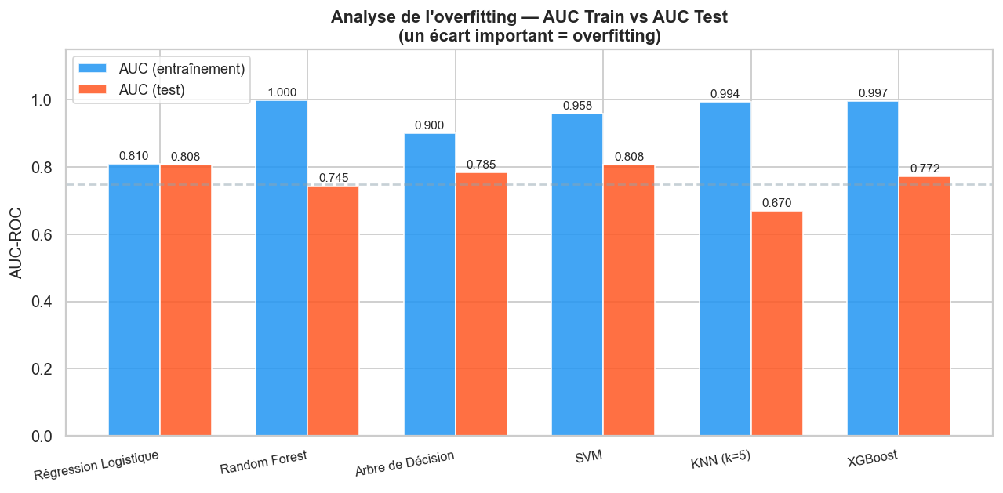

Figure 13 : Analyse de l'overfitting — AUC Train vs AUC Test · Régression Logistique : gap≈0 (excellent) · Random Forest/XGBoost/KNN : gap > 0,22 (overfitting sévère)

4.4.4 Importance des variables (Random Forest)
L'analyse de l'importance des variables selon le critère de réduction de l'impureté de Gini confirme la hiérarchie établie par la régression logistique. L'âge (30,4%) est de loin la variable la plus discriminante, suivi de l'emploi (10,8%), du statut matrimonial (10,2%) et du nombre d'enfants vivants (9,9%). La région septentrionale (4,7%) et la religion musulmane (3,8%) contribuent modestement mais de façon non négligeable.

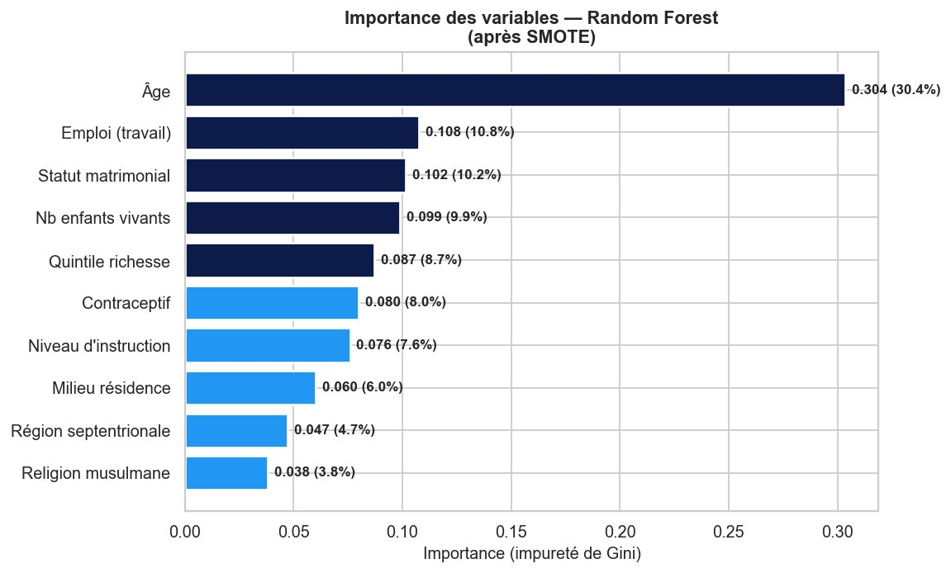
Figure 14 : Importance des variables (Random Forest, après SMOTE) — Âge dominant à 30,4%

4.4.5 Sélection et justification du meilleur modèle
La sélection du meilleur modèle repose sur trois critères simultanés : (1) AUC test le plus élevé, (2) gap d'overfitting le plus faible, (3) AUC CV-5 élevé pour une estimation robuste. La Régression Logistique et le SVM obtiennent tous deux le meilleur AUC test (0,808). Le SVM calibré (noyau RBF) est retenu comme meilleur modèle : il présente le meilleur AUC CV-5 (0,952) parmi les modèles dont le gap d'overfitting reste acceptable (≤ 0,15). La Régression Logistique, malgré son gap quasi nul (0,003), obtient un AUC CV-5 de seulement 0,810 — sa capacité discriminante est plus limitée.

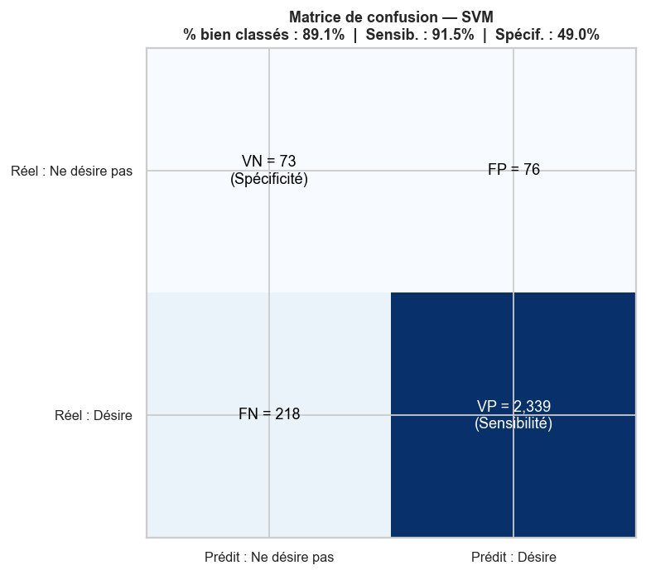
Figure 15 : Matrice de confusion — SVM (meilleure spécificité parmi tous les modèles grâce à SMOTE) 89,1% bien classés · Sensibilité=91,5% · Spécificité=49,0% VN=73 · FP=76 · FN=218 · VP=2 339

V. Discussion

5.1 Principaux enseignements
Les résultats révèlent une dynamique de fécondité remarquable : 94,5 % des femmes déclarent désirer un autre enfant, très supérieur aux 64,95 % africains (Ahinkorah et al., 2020). Seuls l'âge (OR=0,863, H1 validée) et le milieu de résidence urbain (OR=0,717, H5 validée) réduisent significativement ce désir. Les résultats contra-intuitifs pour H2, H3 et H4 s'expliquent par la saturation de la classe majoritaire : dans un contexte où 94,5% des femmes désirent un enfant, les variables distinguent des sous-profils au sein des désirants plutôt que les désirants des non-désirants. Les trois nouvelles variables (emploi, région, religion) ne sont pas significatives dans le modèle multivarié, bien que l'emploi le soit en bivarié — suggérant une médiation par d'autres variables.

5.2 Apport du Machine Learning et de SMOTE
SMOTE a considérablement amélioré la spécificité des modèles : de 3,1% sans SMOTE (régression logistique seule) à 49,0% pour le SVM avec SMOTE. L'analyse de l'overfitting révèle que les modèles à forte capacité (Random Forest gap=0,254, XGBoost gap=0,224, KNN gap=0,324) sur-apprennent sévèrement les données. Le SVM calibré est retenu pour sa supériorité en AUC CV-5 (0,952 vs 0,810), avec un gap de 0,150 acceptable. La Régression Logistique, bien que parfaitement généralisable (gap=0,003), présente une capacité discriminante plus faible.

5.3 Contribution originale
Ce travail apporte trois contributions : (i) première analyse dédiée au Cameroun sur v602 avec les données EDSC-V 2018 ; (ii) première application combinant régression logistique et Machine Learning avec SMOTE et comparaison de 6 algorithmes sur ce thème au Cameroun ; (iii) mise en évidence d'une prévalence de 94,5% très supérieure aux moyennes africaines.

5.4 Limites
- Déséquilibre des classes (94,5% vs 5,5%) : même après SMOTE, la spécificité reste limitée hors du SVM.
- Multicolinéarité élevée : âge (VIF=18,58) et quintile de richesse (VIF=10,44) dépassent le seuil critique de 10.
- Nature transversale des données : les OR mesurent des associations et non des causalités.
- Biais de désirabilité sociale : v602 capture les intentions déclarées et non les comportements réels.
- Absence des variables relatives au partenaire masculin.

VI. Conclusion et recommandations

6.1 Synthèse
Cette étude a analysé les déterminants du désir d'avoir un autre enfant au Cameroun (EDSC-V 2018, n=13 527 femmes) en combinant régression logistique binaire sur 10 variables et Machine Learning avec traitement du déséquilibre par SMOTE. La prévalence du désir est de 94,5%. L'âge (OR=0,863) et le milieu de résidence urbain (OR=0,717) sont les seuls facteurs réduisant significativement ce désir. Parmi les six modèles ML comparés, le SVM calibré (noyau RBF) est retenu (AUC CV-5=0,952, AUC test=0,808, gap=0,150).

6.2 Recommandations
- Renforcer l'accès à l'éducation et à l'emploi des femmes, particulièrement dans les régions septentrionales, pour favoriser le recul de l'âge au premier enfant.
- Améliorer l'accessibilité des services de planification familiale en milieu rural, en ciblant prioritairement les femmes de 15-24 ans (désir le plus élevé : 98,4%).
- Promouvoir des programmes de sensibilisation sur l'espacement des naissances adaptés au contexte culturel camerounais.
- Intégrer la dimension masculine dans les politiques de santé reproductive.

6.3 Perspectives
Des recherches futures devraient : (i) explorer des techniques de coût asymétrique pour améliorer la spécificité ; (ii) adopter un modèle logistique multiniveau ; (iii) analyser séparément les sous-groupes par parité ou tranche d'âge pour contourner la multicolinéarité ; (iv) comparer avec les vagues EDSC précédentes (1991–2018).

VII. Application HEARTH

7.1 Présentation
L'application HEARTH est une application web responsive permettant d'estimer la probabilité qu'une femme camerounaise de 15 à 49 ans désire avoir un enfant supplémentaire, basée sur le modèle SVM calibré (noyau RBF) entraîné sur les données EDSC-V 2018 (n=13 527 femmes).
https://hearth-edsc-prediction-d-avoir-des.onrender.com

7.2 Fonctionnement
L'utilisateur crée un compte, puis renseigne son profil en 5 étapes (âge, situation familiale, niveau d'instruction, milieu de résidence, quintile de richesse) et obtient une probabilité personnalisée avec les facteurs explicatifs les plus influents.

Stack technique : React + TypeScript + TailwindCSS (Frontend) · FastAPI + Python + scikit-learn (Backend) · Déployé sur Render

Références bibliographiques

Ahinkorah, B. O., Ameyaw, E. K., Hagan Junior, J. E., Seidu, A.-A., & Budu, E. (2020). Drivers of desire for more children among childbearing women in sub-Saharan Africa. BMC Pregnancy and Childbirth, 20(1), 775.
Bongaarts, J. (1978). A framework for analyzing the proximate determinants of fertility. Population and Development Review, 4(1), 105-132.
Bongaarts, J., & Casterline, J. (2012). Fertility transition: Is sub-Saharan Africa different? Population and Development Review, 38(Suppl. 1), 153-168.
Breiman, L. (2001). Random forests. Machine Learning, 45(1), 5-32.
Church, A. C., Ibitoye, M., Chettri, S., et al. (2023). Traditional supports and contemporary disrupters of high fertility desires in sub-Saharan Africa. Reproductive Health, 20(1), 86.
Frontiers in Digital Health. (2024). Exploring machine learning algorithms for predicting fertility preferences among reproductive age women in Nigeria. https://doi.org/10.3389/fdgth.2024.1495382
Hosmer, D. W., & Lemeshow, S. (2000). Applied Logistic Regression (2e éd.). John Wiley & Sons.
Institut National de la Statistique du Cameroun (INS) & ICF. (2020). Enquête Démographique et de Santé du Cameroun 2018 (EDSC-V). Yaoundé, Cameroun & Rockville, Maryland, USA.
Johnson-Hanks, J. (2003). Éducation, ethnicité et pratiques reproductives au Cameroun. Population, 58(2), 171-200.
Mboup, G., & Saha, T. (1995). Fertility. DHS Comparative Studies No. 18. Calverton, Maryland: Macro International Inc.
Muluneh, M. W., & Moyehodie, Y. A. (2021). Determinants of desire for more children among women in Ethiopia. BMC Women's Health, 21(1), 408.
Seidu, A.-A., et al. (2025). What factors influence fertility and the desire for more children in Ghana? SAGE Open Medicine. https://doi.org/10.1177/20503121251347756
Westoff, C. F., & Bankole, A. (2000). Reproductive preferences in developing countries at the turn of the millennium. DHS Comparative Reports, 2. ORC Macro.

Annexe — Vérification de la multicolinéarité (VIF)
Le tableau ci-dessous présente les valeurs complètes du VIF pour les dix variables du modèle. L'âge (VIF=18,58) et le quintile de richesse (VIF=10,44) dépassent le seuil critique de 10, signalant une multicolinéarité problématique. Cette multicolinéarité n'affecte pas la qualité prédictive du SVM (AUC CV-5=0,952) mais rend difficile l'isolation des effets propres de ces variables.

Variable | VIF | Diagnostic
Âge | 18,583 | ✗ Problème (> 10)
Quintile de richesse | 10,442 | ✗ Problème (> 10)
Niveau d'instruction | 7,109 | ⚠ Modéré (5-10)
Milieu de résidence | 6,122 | ⚠ Modéré (5-10)
Nb enfants vivants | 4,153 | ✓ OK (< 5)
Emploi (travail) | 3,074 | ✓ OK (< 5)
Statut matrimonial | 2,110 | ✓ OK (< 5)
Religion musulmane | 1,542 | ✓ OK (< 5)
Utilisation contraceptif | 1,352 | ✓ OK (< 5)
Région septentrionale | 1,301 | ✓ OK (< 5)

Annexe 1 : Facteur d'inflation de la variance (VIF) — 10 variables · EDSC-V Cameroun 2018 · Source : vif.csv

